ACADEMY GESTOR
Proyecto final de ciclo Desarrollo de aplicaciones multiplataforma

2024/2025
Izan Franco Anduaga
Fecha de presentación:


ÍNDICE
INTRODUCCIÓN 1
RESUMEN 2

OBJETIVOS 3

ANÁLISIS DE CONTEXTO 4

ESTADO DEL ARTE 10

INNOVACIÓN 15

ANÁLISIS DE REQUISITOS 16

DISEÑO 22

PLANIFICACIÓN 41

IMPLEMENTACIÓN / DESARROLLO 43

DESARROLLO 47

PRUEBAS 60

GESTIÓN ECONÓMICA 62

CONCLUSIÓN 68

INTRODUCCIÓN
Para este proyecto realizaremos una aplicación para gestionar el alumnado y las actividades de una escuela local.
La idea nació de la situación de una persona cercana, que en su trabajo como profesora en la escuela de circo de Torrelavega advirtió, junto al resto del equipo, la necesidad de mejorar las capacidades de gestión de la escuela, para agilizar las tareas y poder realizar estas de forma más eficiente, hasta ahora no se había encontrado ninguna alternativa ya desarrollada que se ajuste a sus necesidades o, con demasiadas funciones, de las cuales utilizarían tan solo una parte mínima.
El planteamiento de este proyecto se centra en desarrollar una aplicación más sencilla pero centrada en las funciones esenciales que se van a utilizar, teniendo en cuenta a profesores y alumnos, desde las solicitudes de inscripción hasta el registro de pagos de cada uno.
De esta manera se pretende reducir las numerosas horas de trabajo administrativo (hasta ahora todos estos datos se han manejado a mano) que, si se gestionan a través de las herramientas adecuadas se pueden ver notablemente reducidas, dedicando así más horas a otras labores igual de importantes, pero quizá menos apremiantes.
En definitiva, este proyecto pretende proporcionar una solución útil, adaptada y eficiente que contribuya a mejorar la gestión interna de la escuela.

RESUMEN
Academy Gestor
Academy Gestor se plantea como una aplicación para facilitar las tareas administrativas de centros educativos, en este caso de una escuela de circo. Para ello se proporcionarán una aplicación de escritorio y una de móvil. Desde la aplicación de escritorio se podrá gestionar tanto las inscripciones de alumnos, como las resultantes matrículas, los cursos ofertados, el personal de la escuela y tener un control de los recibos generados para cada alumno, mientras que la app móvil tendrá un doble propósito, por un lado y mediante el inicio de sesión, permitirá a los profesores realizar los controles de asistencia y generación de informes sobre el objetivo de las clases. Por otro lado, será un espacio informativo para las familias donde se publicarán anuncios con respecto a las actividades de la escuela, contenido visual referente a los distintos cursos, información básica o contacto.

PALABRAS CLAVE
Gestor, escuela, matriculas, extraescolares, academia, cursos, talleres, gestión académica, aplicación, aplicación de gestión, software de gestión, software académico.

OBJETIVOS
Objetivo principal: Agilizar las labores de gestión de una escuela de extraescolares y facilitar la comunicación con las familias.

Objetivos específicos:

Obj 1- Automatizar registros de datos de alumnos
Obj 2- Gestionar alumnos: crear, modificar y eliminar alumnos.
Obj 3- Gestionar matrículas: consulta, altas y bajas.
Obj 4- Gestionar cursos: crear, modificar y eliminar.
Obj 5- Gestionar profesorado: crear, eliminar y modificar profesores.
Obj 6- Controlar recibos: consulta, modificación y creación automática.
Obj 7- Publicar noticias referentes a la escuela.
Obj 8- Publicar contenido visual de los distintos cursos o eventos.
Obj 9- Crear canal de información y contacto para las familias.
Obj 10- Controlar asistencia de los alumnos por parte de los profesores.

ANÁLISIS DE CONTEXTO
El presente proyecto busca modernizar la gestión y comunicación de una escuela de circo mediante la implementación de una base de datos centralizada y el desarrollo de aplicaciones de escritorio y móvil. Para comprender mejor el impacto de esta iniciativa se realiza el siguiente análisis de contexto.
Ahora analizaremos el entorno que rodea a la educación extraescolar en España, considerando factores económicos, tecnológicos, socioculturales y legislativos, con base en datos de los últimos dos años (2023-2024). El objetivo es comprender el estado actual y las proyecciones futuras, fundamentales para el desarrollo de cualquier iniciativa vinculada al sector.

- Análisis económico
La educación extraescolar en España ha estado claramente condicionada por la evolución del contexto económico y por los patrones de gasto de las familias. En 2023, el país comenzó a mostrar signos de estabilización tras los efectos prolongados de la pandemia y el impacto de la guerra en Ucrania, alcanzando un crecimiento económico aproximado del 2,5%. Sin embargo, la persistente inflación, especialmente en productos y servicios básicos, continuó afectando a la capacidad de gasto de los hogares.
A pesar de estas dificultades, el interés por las actividades extraescolares no solo se ha mantenido, sino que ha crecido. Según datos del INE, el gasto en este tipo de actividades aumentó un 8% en 2023 respecto al año anterior, con un desembolso medio de más de 600 euros anuales por alumno en familias de renta media-alta. Este dato refleja una tendencia creciente hacia la inversión en la formación y el desarrollo integral de los menores, a pesar de las limitaciones presupuestarias.

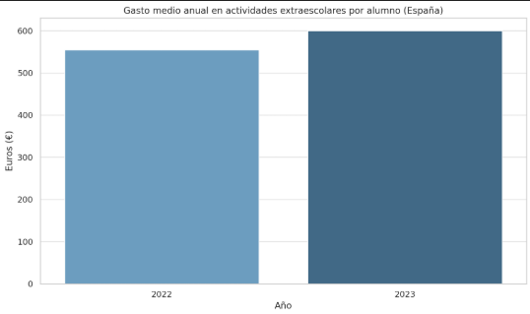

A pesar del aumento general, el acceso sigue siendo desigual. En familias con menores ingresos, las actividades extraescolares siguen siendo un lujo limitado.
Las ayudas públicas en este ámbito son escasas y varían mucho según la comunidad autónoma o el municipio.
Además de estos datos, se observa un crecimiento del interés en actividades especializadas, como las artísticas, lo que abre nuevas oportunidades para modelos educativos alternativos. Las ayudas públicas siguen siendo escasas y desiguales según la comunidad autónoma, lo que limita el acceso en familias con bajos ingresos.
La implementación de herramientas tecnológicas que optimicen la gestión y reduzcan costes se convierte en un factor clave para la sostenibilidad de centros pequeños o alternativos.
- Análisis tecnológico
La digitalización de las actividades extraescolares ha cobrado especial relevancia tras la pandemia y se ha mantenido en ascenso en los últimos años.
En 2023, el 99,5% de los hogares españoles tenía al menos un teléfono móvil, y el 96,4% contaba con acceso a Internet, incluso en zonas rurales.

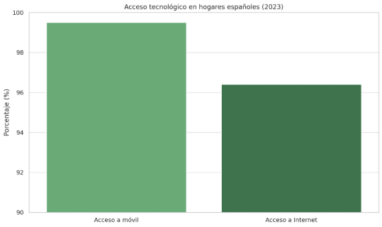

Esto ha permitido que muchas academias y centros ofrezcan gestión digital de inscripciones, pagos y seguimiento de actividades extraescolares generando, por un lado, un aumento del uso de plataformas online complementarias a las clases y, por otro, un mayor uso de aplicaciones de gestión académica por las entidades.
La evolución tecnológica ha normalizado el uso de aplicaciones móviles, plataformas web y sistemas en la nube. Hoy se espera que un centro educativo cuente con gestión digital integral: matrículas, pagos, asistencia y comunicación.
Las expectativas de usuarios también han cambiado: se valora la usabilidad, la disponibilidad multiplataforma y la seguridad. Para instituciones pequeñas, el uso de arquitecturas en la nube permite acceder a estas soluciones sin necesidad de infraestructuras complejas.

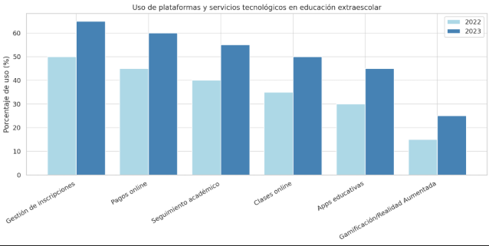
- Análisis sociocultural
En 2023, según la Fundación Cotec y datos de Save The Children, alrededor del 70% de los niños y adolescentes entre 6 y 16 años participaron en al menos una actividad extraescolar. También se ha acusado una mayor implicación de las familias en la selección de actividades.

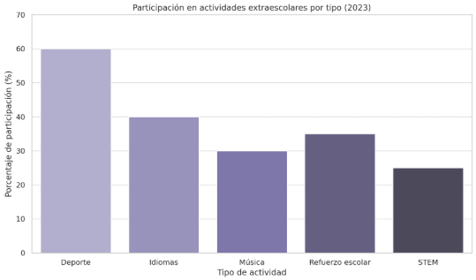

Las actividades más solicitadas siguen siendo deportivas como fútbol, judo o natación, idiomas, especialmente inglés, música y refuerzos escolares. Pero también se ha observado un crecimiento significativo del interés por actividades más enfocadas en el sector tecnológico o científico (STEM Ciencia, Tecnología, Ingeniería y Matemáticas), esto se debe al reconocimiento de las tecnologías como cada vez más importantes en cuanto al futuro profesional de los jóvenes.
También se ha visto incrementada la oferta de programas con enfoque inclusivo para reducir la brecha educativa entre clases sociales.

- Análisis legislativo
La regulación de las actividades extraescolares en España es heterogénea y depende en gran medida de las competencias de las comunidades autónomas y entidades municipales. No existe una ley estatal específica que regule este tipo de actividades, aunque su valor complementario dentro del sistema educativo está reconocido en la Ley Orgánica 3/2020 (LOMLOE). Además, cualquier actividad que implique la participación de menores debe cumplir con estrictas normativas en materia de protección de datos y seguridad.
En este sentido, destacan la Ley Orgánica de Protección de Datos Personales y Garantía de los Derechos Digitales (LOPDGDD) y el Reglamento General de Protección de Datos (RGPD) de la Unión Europea, ambos aplicables al tratamiento de información sensible, como los datos personales de alumnos, tutores y docentes. Igualmente, la Ley de Servicios de la Sociedad de la Información y del Comercio Electrónico (LSSI-CE) se aplica a las plataformas o aplicaciones que ofrezcan servicios digitales relacionados con estas actividades.
En cuanto al ámbito de la protección infantil, la Ley de Protección Integral a la Infancia y la Adolescencia frente a la Violencia (2021) establece obligaciones específicas de prevención, control y formación para todas las entidades y personas que trabajen con menores. Esto incluye, entre otros requisitos, la necesidad de contar con certificados negativos de delitos sexuales, formación en primeros auxilios y, en ciertos casos, titulación específica acorde a la actividad desempeñada.
Por otro lado, aunque de forma desigual, muchas comunidades autónomas han puesto en marcha planes para fomentar la educación no formal y extraescolar. Algunos municipios también han desarrollado políticas de apoyo, ofreciendo bonificaciones o subvenciones que reducen significativamente el coste de estas actividades para las familias, o incluso lo cubren por completo.
Finalmente, dado el creciente uso de tecnologías en la gestión educativa, también deben considerarse las normativas sobre accesibilidad digital, como el Real Decreto 1112/2018, que garantiza el acceso universal a los servicios digitales de organismos públicos, y resulta aplicable a aplicaciones móviles y plataformas educativas financiadas o gestionadas por entidades públicas.

ESTADO DEL ARTE
El presente análisis del estado del arte examina las tecnologías y soluciones actuales utilizadas en la gestión de inscripciones, matrículas y comunicación en escuelas similares, así como las tendencias tecnológicas y los productos existentes en el mercado que abordan problemas similares.
- SITUACIÓN ACTUAL
Actualmente, muchas instituciones pequeñas y medianas continúan utilizando herramientas tradicionales como hojas de cálculo (Excel) y comunicaciones manuales (WhatsApp) para la gestión de estudiantes y notificaciones. Sin embargo, la tendencia global se inclina hacia la digitalización y automatización mediante plataformas especializadas que ofrecen bases de datos centralizadas, aplicaciones móviles y soluciones en la nube. Herramientas como Google Classroom o Moodle han ganado popularidad en la gestión educativa, pero están diseñadas principalmente para la educación formal y no se adaptan fácilmente a un entorno de formación más informal y flexible.
En cuanto a la tecnología utilizada, la mayoría de las soluciones actuales emplean bases de datos SQL o documentales para almacenar información, aplicaciones web responsivas para gestión administrativa y aplicaciones móviles para la interacción con los usuarios. La integración de servicios de mensajería automática también es común en plataformas más avanzadas.
- COMPETENCIA
El sector de la gestión educativa cuenta con diversas soluciones tecnológicas que pueden considerarse competencia directa o indirecta de Academy Gestor. No obstante, la mayoría de estas plataformas están orientadas a entornos escolares reglados y no contemplan las particularidades de academias artísticas o extraescolares como una escuela de circo. A continuación, se analizan las más relevantes, explicando qué aspectos se podrían adoptar y cuáles se descartan, con justificaciones tanto técnicas como funcionales.

ClassDojo es una de las herramientas más conocidas en el ámbito educativo, especialmente en educación primaria. Está diseñada principalmente para facilitar la comunicación entre docentes y familias, permitiendo gestionar la asistencia, compartir notas o comportamientos del alumnado y enviar notificaciones de forma sencilla. Sin embargo, carece de funcionalidades administrativas como la gestión de inscripciones, matrículas o pagos. En este sentido, Academy Gestor toma como referencia su sistema de comunicación eficaz y accesible, pero descarta su uso como herramienta central del proyecto debido a su enfoque limitado. Desde el punto de vista técnico, ClassDojo es una plataforma cerrada que no permite integraciones personalizadas con sistemas externos, lo cual la hace poco viable para una solución adaptable como la que se plantea.

EducaPro, por su parte, representa una solución robusta y orientada a centros educativos formales. Su fortaleza reside en ofrecer una gestión integral que abarca alumnado, matrículas, docentes y evaluaciones, todo ello bajo una interfaz profesional y estructurada. No obstante, su coste elevado y su falta de flexibilidad la hacen poco adecuada para instituciones pequeñas o con necesidades específicas como una escuela artística. Academy Gestor toma como inspiración la lógica estructural de EducaPro, especialmente la diferenciación clara entre perfiles de usuario y la centralización de la información académica. Sin embargo, se descarta su adopción directa porque no se ajusta ni en costes ni en funcionalidades a un entorno de enseñanza no reglada. Técnicamente, su arquitectura cerrada y su falta de adaptabilidad limitan la posibilidad de incorporar procesos particulares como becas, control de recibos personalizados o modalidades de cursos no estándar.

Dinantia es una plataforma centrada en la comunicación institucional entre los centros y las familias. Destaca por su simplicidad y utilidad en tareas como envío de circulares, autorizaciones y control de asistencia. Sin embargo, no incluye ningún tipo de módulo para la gestión administrativa o académica. Academy Gestor valora positivamente su enfoque directo y efectivo en la comunicación, así como su asequibilidad, pero no la adopta como modelo base, ya que su funcionalidad resulta demasiado limitada para las necesidades de la escuela de circo. Desde el plano técnico, su enfoque como aplicación mono-función obligaría a complementar la gestión con otros sistemas, lo que incrementaría la carga operativa y la dependencia tecnológica.

Additio App ha evolucionado significativamente desde sus inicios como cuaderno digital del profesor. Actualmente, es una herramienta muy completa que permite gestionar asistencia, evaluaciones, planificación de clases y comunicación con alumnos y familias, tanto desde web como desde dispositivos móviles. Su modelo de gestión académica, aunque funcional, sigue enfocado en contextos escolares con una estructura curricular convencional. Academy Gestor recoge de Additio su filosofía de centralización de funciones y su diseño intuitivo y adaptable a dispositivos móviles. Sin embargo, se descarta su estructura rígida de evaluaciones y planificación, que no se ajusta a la realidad de cursos prácticos, intensivos o flexibles como los que ofrece una escuela de formación artística. A nivel técnico, Additio no permite modificaciones profundas sin depender de su proveedor, lo que limita su escalabilidad o personalización en función de necesidades particulares.

En conclusión, aunque existen plataformas sólidas y consolidadas en el sector de la gestión educativa, ninguna de ellas responde completamente a las particularidades de una escuela de carácter extraescolar. Academy Gestor se concibe como una solución específica, diseñada desde cero para cubrir esas carencias.

Características | Academy Gestor | ClassDojo | EducaPro | GesEduca | Additio App
Gestión de alumnos | Completa | Limitada | Completa | No | Parcial
Gestión de matrículas | Flexible | No | Si | No | No
Control de asistencia | Desde app móvil | Si | Si | Si | Si
Gestión de personal | Si | No | Si | No | No
Emisión de recibos/pagos | Automática | No | Si | No | No
Adaptación a escuelas no convencionales | Si | No | No | No | No
Coste | Gratis | Gratis | Elevado | Asequible | Gratis

Las soluciones existentes destacan por facilitar la comunicación entre estudiantes, familias y administradores, y proporcionan automatización en ciertos aspectos como recordatorios y almacenamiento en la nube. Asimismo, cuentan con interfaces intuitivas y adaptadas para dispositivos móviles. Sin embargo, presentan carencias, como la ausencia de una gestión flexible de inscripciones y matrículas adaptada a clases no tradicionales o la falta de una integración fluida entre bases de datos de inscripciones, asistencia y comunicación.

FORTALEZAS | OPORTUNIDADES
Adaptación a las necesidades especificas  Facilidad de uso  Integración únicamente de funciones fundamentales para entornos más flexibles o con menos necesidades. | Auge de la digitalización educativa  Posible expansión a escuelas o academias de cualquier ámbito.
DEBILIDADES | AMENAZAS
No hay precedentes específicos.  Opciones de mercado reconocidas. | Resistencia al cambio en la institución  Pueden surgir soluciones especializadas

En conclusión, si bien existen plataformas para la gestión educativa y la comunicación entre docentes y familias, ninguna está diseñada específicamente para un entorno extraescolar. Este proyecto representa una oportunidad para ofrecer una solución adaptada que cubra las carencias identificadas en la competencia y permita a la institución modernizar su gestión de manera eficiente y accesible.

INNOVACIÓN
Este proyecto presenta una propuesta orientada específicamente a cubrir las carencias de las plataformas educativas convencionales, particularmente en el contexto de enseñanzas y actividades no convencionales. A diferencia de herramientas más generales, diseñadas para entornos escolares reglados, Academy Gestor permite una gestión flexible de inscripciones y matrículas, adaptándose a clases de duración variable, cursos talleres o grupos reducidos, comunes en centros de actividades extraescolares.
Una de sus principales fortalezas es la automatización del control de asistencia, accesible desde una aplicación móvil, que permite a los docentes registrar la presencia de los alumnos en tiempo real. Del mismo modo, la integración de un canal directo de comunicación con las familias favorece una relación más ágil y cercana entre el centro y las familias.
Esta herramienta centraliza todos los procesos administrativos y comunicativos en una sola plataforma. Esto no solo mejora la eficiencia, sino que reduce significativamente el tiempo dedicado a tareas repetitivas, permitiendo al personal centrarse en los alumnos.
Además, Academy Gestor ha sido diseñada teniendo en cuenta las necesidades técnicas y económicas de pequeños centros. Es más económica que las grandes plataformas del mercado, más fácil de implementar y más adaptable con la posibilidad de evolucionar el sistema conforme cambien las necesidades del centro.

ANÁLISIS DE REQUISITOS
Requisitos Funcionales
Nº Requisito | RF-01
Nombre | Gestión de alumnos
Tipo | Requisito
Descripción | Permite registrar, modificar y eliminar datos de los alumnos.
Prioridad | Alta
Objetivo relacionado | Obj.1

Nº Requisito | RF-02
Nombre | Inscripción y matrículas
Tipo | Requisito
Descripción | Permite la inscripción de nuevos alumnos y la gestión de matrículas.
Prioridad | Alta
Objetivo relacionado | Obj.2 / Obj.3

Nº Requisito | RF-03
Nombre | Gestión de cursos
Tipo | Requisito
Descripción | Posibilidad de crear, modificar y eliminar cursos
Prioridad | Alta
Objetivo relacionado | Obj.3

Nº Requisito | RF-04
Nombre | Control de asistencia
Tipo | Requisito
Descripción | Registrar la asistencia de alumnos desde app móvil
Prioridad | Media
Objetivo relacionado | Obj.10

Nº Requisito | RF-05
Nombre | Gestión de pagos y recibos
Tipo | Requisito
Descripción | Registro de pagos y recibos
Prioridad | Media
Objetivo relacionado | Obj.6

Nº Requisito | RF-06
Nombre | Publicaciones
Tipo | Requisito
Descripción | Publicar anuncios y noticias sobre la escuela.
Prioridad | Media
Objetivo relacionado | Obj.7

Nº Requisito | RF-07
Nombre | Fotos
Tipo | Requisito
Descripción | Publicar fotos y/o carteles con relación a los cursos y talleres impartidos.
Prioridad | Media
Objetivo relacionado | Obj.8

Nº Requisito | RF-08
Nombre | Comunicación con las familias
Tipo | Requisito
Descripción | Consulta de información o contacto a través de la app móvil
Prioridad | Media
Objetivo relacionado | Obj.9

Nº Requisito | RF-09
Nombre | Gestión de personal
Tipo | Requisito
Descripción | Registro y gestión del personal
Prioridad | Alta
Objetivo relacionado | Obj.5

Requisitos no funcionales
Nº Requisito | RNF-01
Nombre | Seguridad
Tipo | Requisito
Descripción | Protección de datos de alumnos, profesores y tutores
Prioridad | Media

Nº Requisito | RNF-02
Nombre | Ley de protección de datos
Tipo | Requisito
Descripción | Cumplimiento normativa GDRP
Prioridad | Alta

Nº Requisito | RNF-03
Nombre | Tiempo de respuesta
Tipo | Restricción
Descripción | Las operaciones críticas deben ejecutarse en menos de 2 segundos.
Prioridad | Alta

Nº Requisito | RNF-04
Nombre | Usabilidad y intuitivita
Tipo | Requisito
Descripción | Interfaz intuitiva y fácil de usar sin conocimientos técnicos
Prioridad | Alta

Nº Requisito | RNF-05
Nombre | Escalabilidad
Tipo | Requisito
Descripción | Permitir futuras implementaciones de funcionalidades sin afectar al rendimiento
Prioridad | Media

Nº Requisito | RNF-06
Nombre | Backups
Tipo | Requisito
Descripción | Implementación de un sistema de respaldo automático de la base de datos.
Prioridad | Baja

Nº Requisito | RNF-07
Nombre | Disponibilidad
Tipo | Requisito
Descripción | Disponibilidad elevada para evitar interrupciones
Prioridad | Media

DISEÑO
DIAGRAMA FÍSICO
Servidor (VM con Ubuntu Server)
- Servicios instalados:
  - Apache2 (servidor web para alojar y ejecutar la API)
  - MySQL Server (gestiona la base de datos)
  - API (ejecutada como servicio)
  - Almacenamiento de archivos (local en el servidor)
Clientes
- Aplicación de escritorio
  - Accede a la API vía HTTP usando JPA (con REST API)
- Aplicación móvil
  - Accede a la API vía HTTP usando Retrofit
Red
Comunicación entre clientes y servidor vía HTTP,
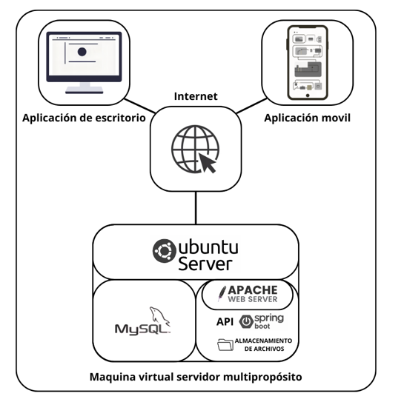
Acceso restringido al puerto 3306 (MySQL) solo localmente (la API es quien consulta la base de datos)

DIAGRAMA RELACIONAL

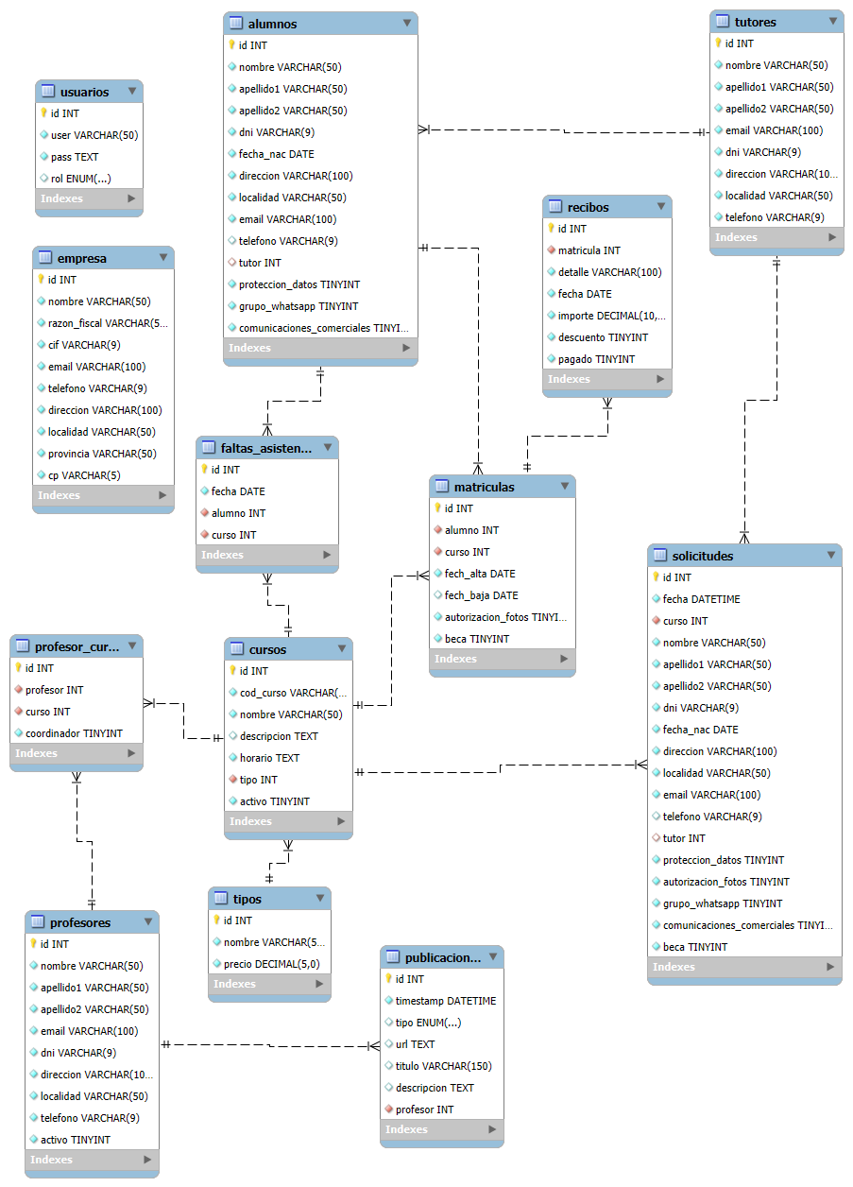

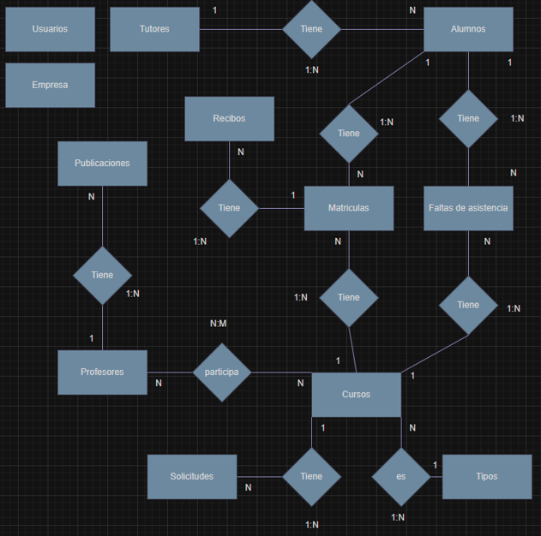

Relaciones:
- Un alumno solo puede tener un tutor, pero un tutor puede serlo de varios alumnos.
- Una falta de asistencia solo puede ser de un alumno, pero este puede tener varias faltas. Ocurre lo mismo con la relación de faltas y cursos.
- Una matrícula corresponde a un alumno y a un curso, pero estos pueden tener varias matriculas asociadas.
- Cada matricula puede tener varios recibos, estos referenciaran solo a una matrícula.
- Un curso puede impartirse por varios profesores y estos pueden participar en varios cursos, para cada curso solo puede haber un coordinador.
- Un curso puede ser de un solo tipo, pero varios cursos pueden ser del mismo tipo.
- Un curso puede tener varias solicitudes, pero cada solicitud solo lo es para un curso.
EXPLICACIÓN:
La base de datos recoge los registros de la escuela de circo, reflejados en las siguientes tablas:
Solicitudes: recoge los datos para solicitar nuevas inscripciones, una vez aceptadas generaran registros en las tablas relacionadas. id (PK), fecha de la solicitud, curso que se solicita (FK de la tabla curso),(datos del alumno) nombre, apellido1, apellido2, DNI, fecha de nacimiento, dirección, localidad, email, teléfono, tutor (FK de la tabla tutores), protección de datos, autorización de fotos grupo de WhatsApp, comunicaciones comerciales y si tiene o no beca.
Alumnos: todos los datos de los alumnos, id (PK), nombre, apellido1, apellido2, DNI, fecha de nacimiento, dirección, localidad, email, teléfono, tutor (FK de la tabla tutores), protección de datos, grupo de WhatsApp y comunicaciones comerciales, estas tres últimas son booleanos que indican si se aceptan o no dichas condiciones.
Tutores: datos de los tutores legales de los alumnos menores de edad, id (PK), nombre, apellido1, apellido2, email, DNI, dirección, localidad, teléfono.
Faltas de asistencia: registros de faltas de alumnos, id (PK), fecha, alumno (FK tabla alumnos), curso (FK tabla cursos).
Matriculas: registros para cada curso que realiza un alumno, id (PK), alumno (FK tabla alumnos), curso (FK tablas cursos), fechas de alta y de baja la cual puede ser nula, si se tiene autorización para fotos y beca.
Recibos: registros mensuales para cada matricula para control de pagos, id (PK), matricula (FK tabla matriculas), detalle, fecha, importe, si tiene descuento por beca, si esta pagado.
Cursos: datos de cada curso ofrecido, id (PK), código, nombre, descripción, horario, tipo (FK tabla tipos), y si esta o no activo.
Tipos: tipos de cursos impartidos, id (PK), nombre y precio.
Profesores: datos de los profesores, id (PK), nombre, apellido1, apellido2, email, DNI, dirección, localidad, teléfono y si esta activo.
Profesores_Curso: tabla intermedia entre cursos y profesores que recoge los profesores participantes en cada curso y si son o no coordinadores, id (PK), profesor (FK tabla profesores), curso (FK tabla cursos), y si es coordinador (booleano).
Publicaciones: datos de las publicaciones subidas por cada profesor.
Empresa: se recogen los datos de la empresa, id (PK), nombre, razón fiscal, CIF, email, teléfono, dirección, localidad, provincia y código postal. No guarda relación con ninguna otra tabla.
Usuario: datos del personal registrado, id (PK), usuario, contraseña y rol (admin para quienes gestionaran todos los registros de la escuela desde la aplicación de escritorio, user destinado a los profesores a la hora de usar la aplicación móvil para pasar lista, subir publicaciones etc…). No guarda relación con otras tablas.

DIAGRAMA DE CLASES
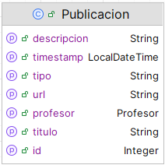
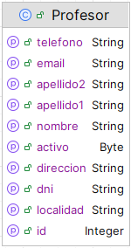
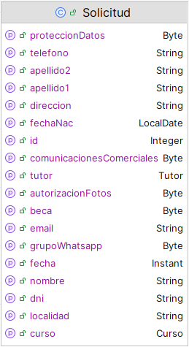
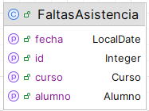

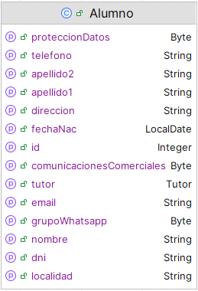

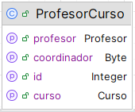

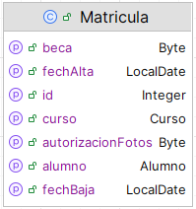
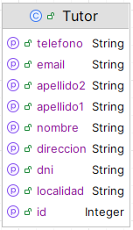
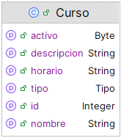
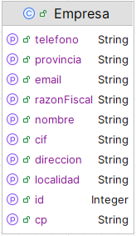

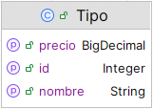
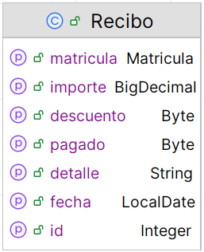

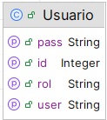

*Todas las clases implementan métodos getter y setter.
DESCRIPCIÓN DE CLASES DEL SISTEMA

- Solicitud
  - Atributos:
id, nombre, apellido1, apellido2, email, telefono, dni, fechaNac, direccion, localidad, grupoWhatsapp, proteccionDatos, autorizacionFotos, comunicacionesComerciales, fecha, curso, tutor
  - Métodos: getters y setters para cada atributo.
  - Relaciones:
curso - referencia a Curso
tutor - referencia a Tutor
- Curso
  - Atributos:
id, nombre, descripcion, horario, activo, tipo
  - Métodos: getters y setters.
  - Relaciones:
tipo - referencia a Tipo
Relación con Alumno, ProfesorCurso, FaltasAsistencia, Matricula
- Tipo
  - Atributos:
id, nombre, precio
  - Métodos: getters y setters.
  - Relaciones:
Referenciado por Curso

- Tutor
  - Atributos:
id, nombre, apellido1, apellido2, email, telefono, dni, direccion, localidad
  - Métodos: getters y setters.
  - Relaciones:
Relacionado con Alumno (como padre/tutor)
Relacionado con Solicitud (si el alumno es menor de edad)
- Profesor
  - Atributos:
id, nombre, apellido1, apellido2, email, telefono, dni, direccion, localidad
  - Métodos: getters y setters.
  - Relaciones:
Relacionado con ProfesorCurso
- Publicacion
  - Atributos:
id, titulo, descripcion, profesor, uri, timestamp, email
  - Métodos: getters y setters.
  - Relaciones:
No se relaciona directamente con otras entidades
Profesor – referencia a Profesor

- ProfesorCurso
  - Atributos:
id, curso, profesor, coordinador
  - Métodos: getters y setters.
  - Relaciones:
curso - referencia a Curso
profesor - referencia a Profesor
Un solo profesor puede ser coordinador por curso
- Alumno
  - Atributos:
id, nombre, apellido1, apellido2, dni, fechaNac, direccion, localidad, grupoWhatsapp, proteccionDatos, comunicacionesComerciales, tutor
  - Métodos: getters y setters.
  - Relaciones:
tutor - referencia a Tutor
Asociado a Matricula, FaltasAsistencia
- FaltasAsistencia
  - Atributos:
id, fecha, curso, alumno
  - Métodos: getters y setters.
  - Relaciones:
curso - referencia a Curso
alumno - referencia a Alumno

- Matricula
  - Atributos:
id, fechaAlta, fechaBaja, beca, autorizacionFotos, curso, alumno
  - Métodos: getters y setters.
  - Relaciones:
curso - referencia a Curso
alumno - referencia a Alumno
- Recibo
  - Atributos:
id, detalle, descuento, pagado, importe, fecha, matricula
  - Métodos: getters y setters.
  - Relaciones:
matricula - referencia a Matricula
- Usuario
  - Atributos:
id, user, pass, rol
  - Métodos: getters y setters.
  - Relaciones:
No tiene relaciones directas en el modelo. Usado para autenticación del sistema.
- Empresa
  - Atributos:
id, nombre, razonFiscal, cif, direccion, localidad, provincia, telefono, email
  - Métodos: getters y setters.
  - Relaciones:
No se relaciona directamente con otras clases en el diagrama

DIAGRAMA DE INTERFACES
Aplicación de escritorio
Log in
Al confirmar se accede a la ventana principal y donde se desarrollará la mayoría de la actividad de la app.

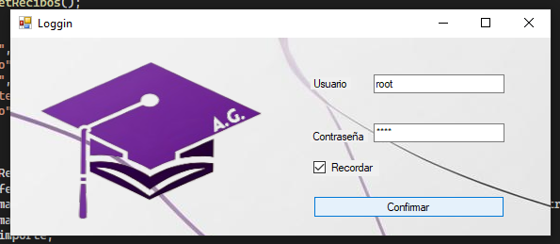

Inicio / Pantalla de bienvenida
Al pulsar sobre el logo se mostrarán las opciones iniciales que iniciarán la actividad.
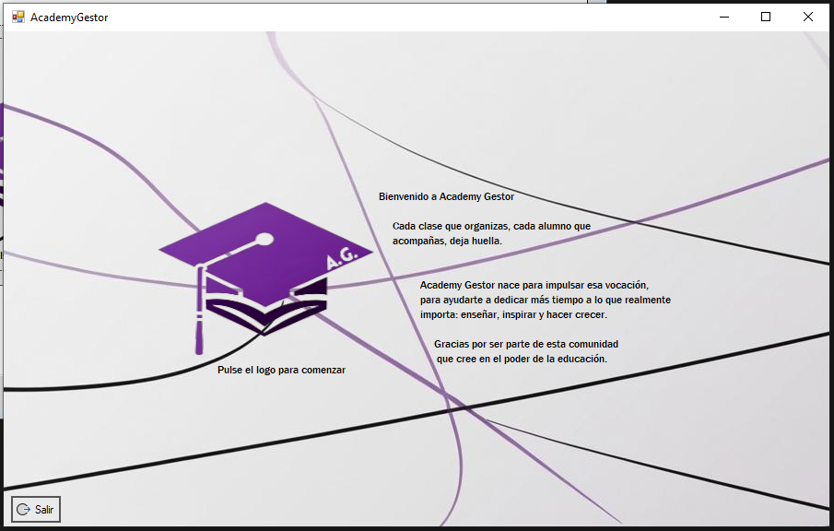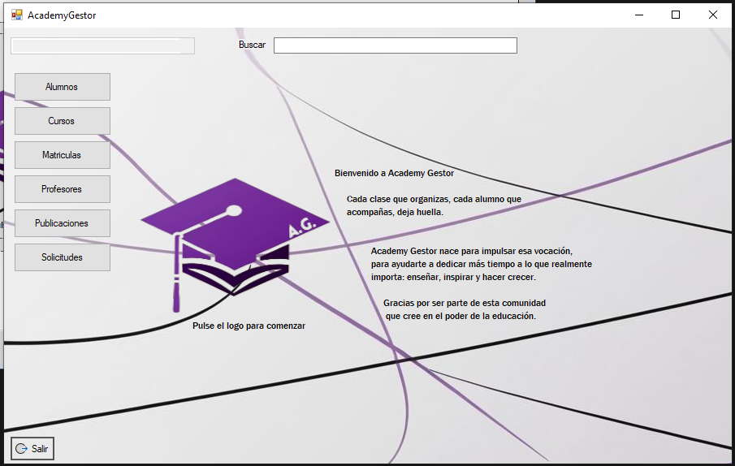

Inicio / Vista Principal
Al pulsar sobre cualquiera de las opciones se nos mostraran los datos oportunos y al seleccionar uno se mostrará en el cuadro inferior los datos del mismo.
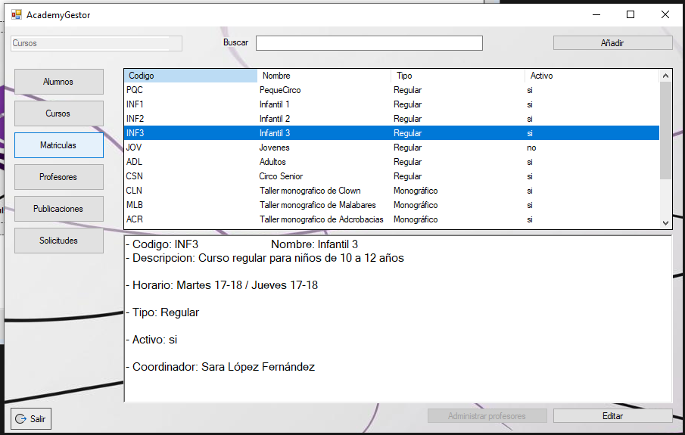

Añadir/Editar
Al pulsar en la ventana principal los botones de adición o edición se abrirán las ventanas correspondientes para esos fines.
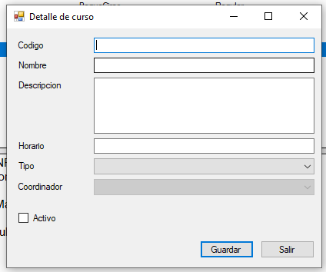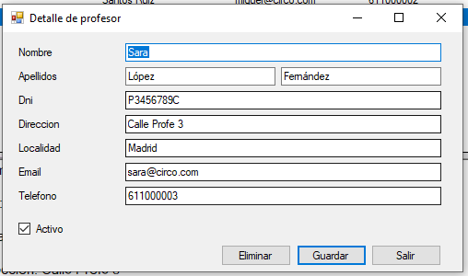
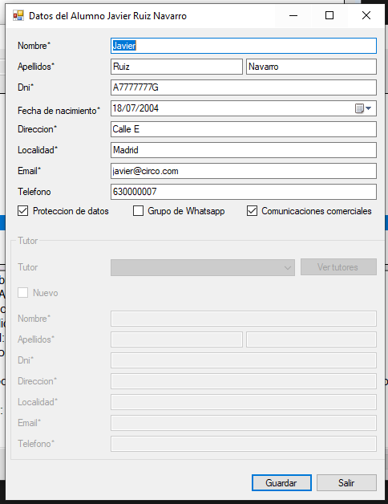

Gestión
En algunos casos tendremos opciones adicionales al seleccionar un elemento para gestionar datos relacionados con dichos elementos.

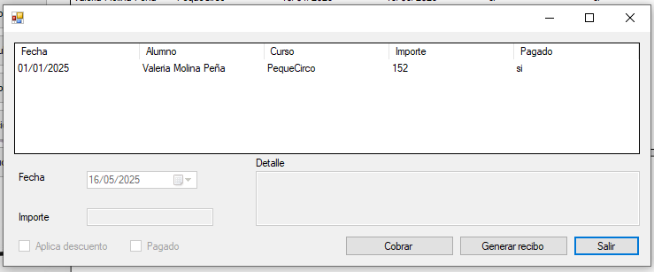

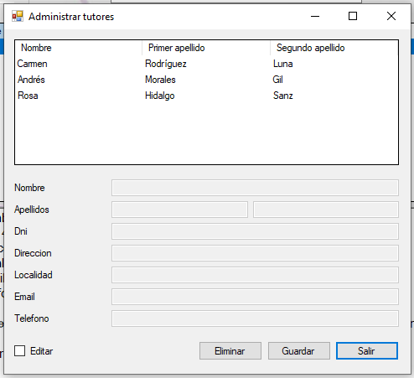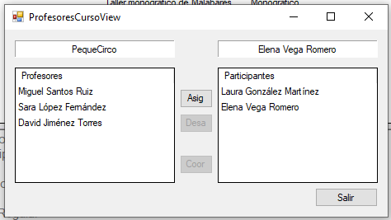

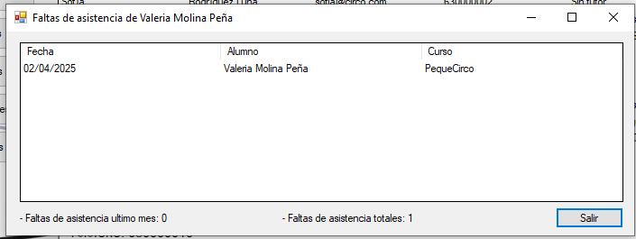

Aplicación móvil
Log in
Desde aquí iniciamos la aplicación, pudiendo acceder logeándonos, lo que nos dará acceso a funcionalidades para profesorado, o como invitado dando acceso sin usuario ni contraseña a usuarios y posibles usuarios de la escuela.
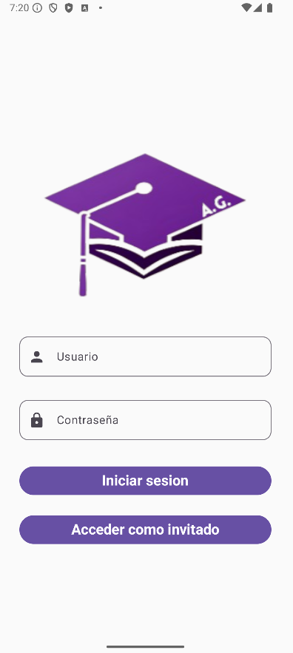

Ventana principal
En la ventana principal tenemos dos posibilidades, la opción para profesores logeados (a la izquierda) o la opción para invitados, desde la primera tenemos acceso a la sección de publicaciones donde podremos ver noticias e información proporcionada por otros profesores de la escuela y crear una nueva publicación en el botón superior derecho. En la barra inferior podemos navegar entra la vista de las publicaciones y la del profesorado, que veremos más adelante.
En la vista para invitados podremos ver las publicaciones al igual que los profesores, pero no podremos crear nuevas, igualmente las opciones de navegación de la barra inferior son distintas ya que podremos acceder a una sección de cursos donde veremos la oferta de la escuela, o también a una sección de contacto.
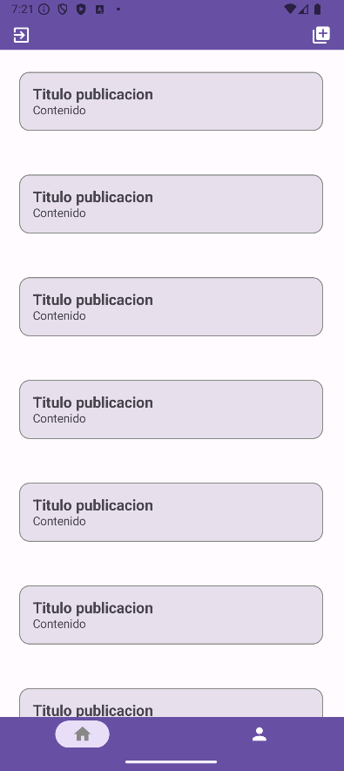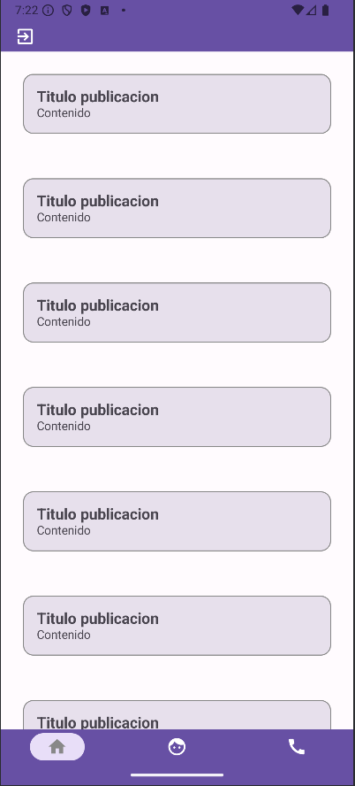

Vista nueva publicación
Al crear una nueva publicación podremos asignarle un título y una descripción, pero además podremos decidir si además queremos añadir una fotografía, la cual podremos seleccionar desde la galería o tomar una fotografía en ese instante.

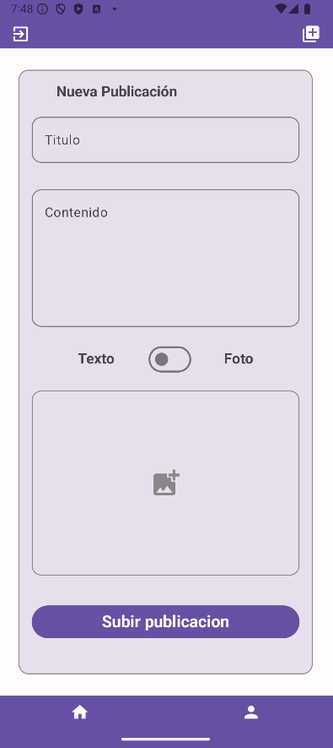

Vista Profesorado
En esta vista cada profesor tendrá acceso a los cursos en los que participa y una lista de los alumnos inscritos en cada uno, pero, si además es coordinador tendrá la capacidad para llevar a cabo el control de asistencia y registrar las faltas.
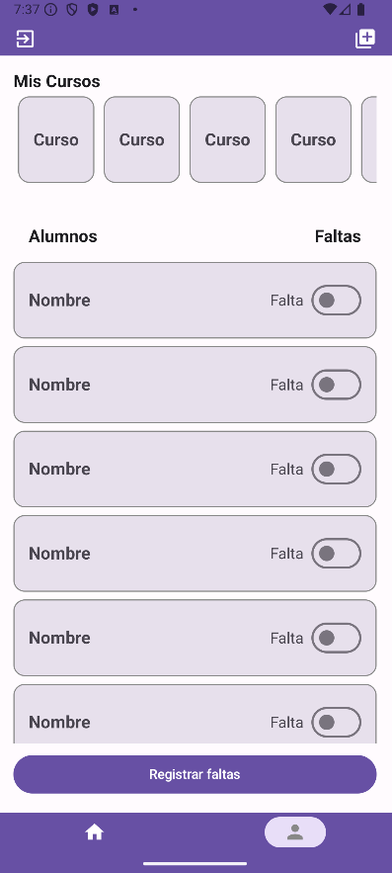

Vista cursos y solicitudes
Para los invitados, en la vista de cursos tendremos acceso a la información de los cursos además de poder solicitar una plaza para los mismos, la cual se realizará cumplimentando el formulario de la vista de solicitudes, accesible desde el botón existente en cada curso.

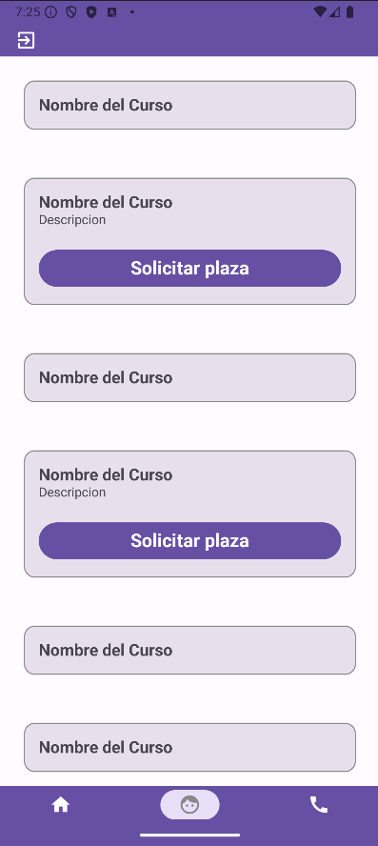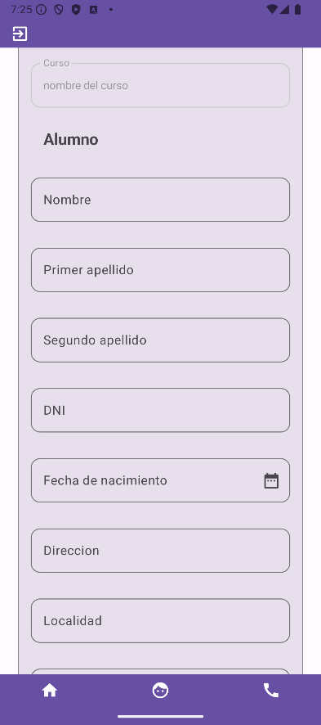

Vista Contacto
En esta vista los usuarios invitados podrán ponerse en contacto con la escuela a través de email introduciendo el suyo propio y su consulta, la cual será enviada al correo electrónico de la empresa, o también a través del número de teléfono ya sea mediante llamada o mensaje por WhatsApp.

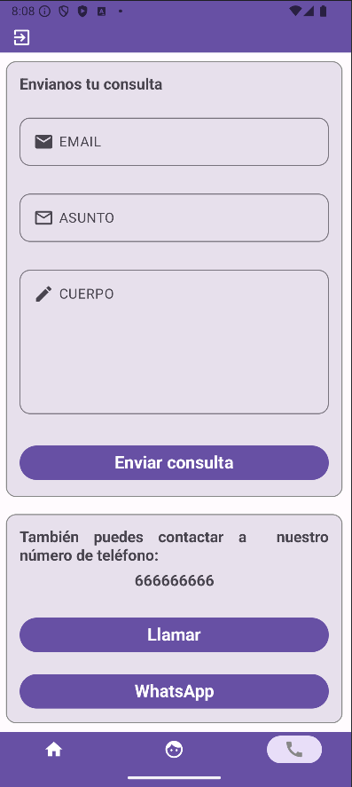

PLANIFICACIÓN
DEFINICIÓN DE ACTIVIDADES Y SUBTAREAS
ID | Actividad Principal | Tareas
A1 | Análisis y Recolección de Requisitos | A1.1 Entrevistas  A1.2 Documentación funcional
A2 | Diseño del Sistema | A2.1 Modelo de datos  A2.2 Diagramas de clases y arquitectura
A3 | Desarrollo Backend (API) | A3.1 Estructura Spring Boot  A3.2 Endpoints  A3.3 Seguridad
A4 | Desarrollo Aplicación de Escritorio | A4.1 UI C#  A4.2 Integración API  A4.3 Validaciones
A5 | Desarrollo App Móvil | A5.1 Pantallas Kotlin  A5.2 Integración API  A5.3 Pruebas
A6 | Pruebas del Sistema | A6.1 Unitarias  A6.2 Integración  A6.3 Usuario final
A7 | Despliegue y Documentación | A7.1 Instalación Ubuntu  A7.2 Deploy API  A7.3 Manuales

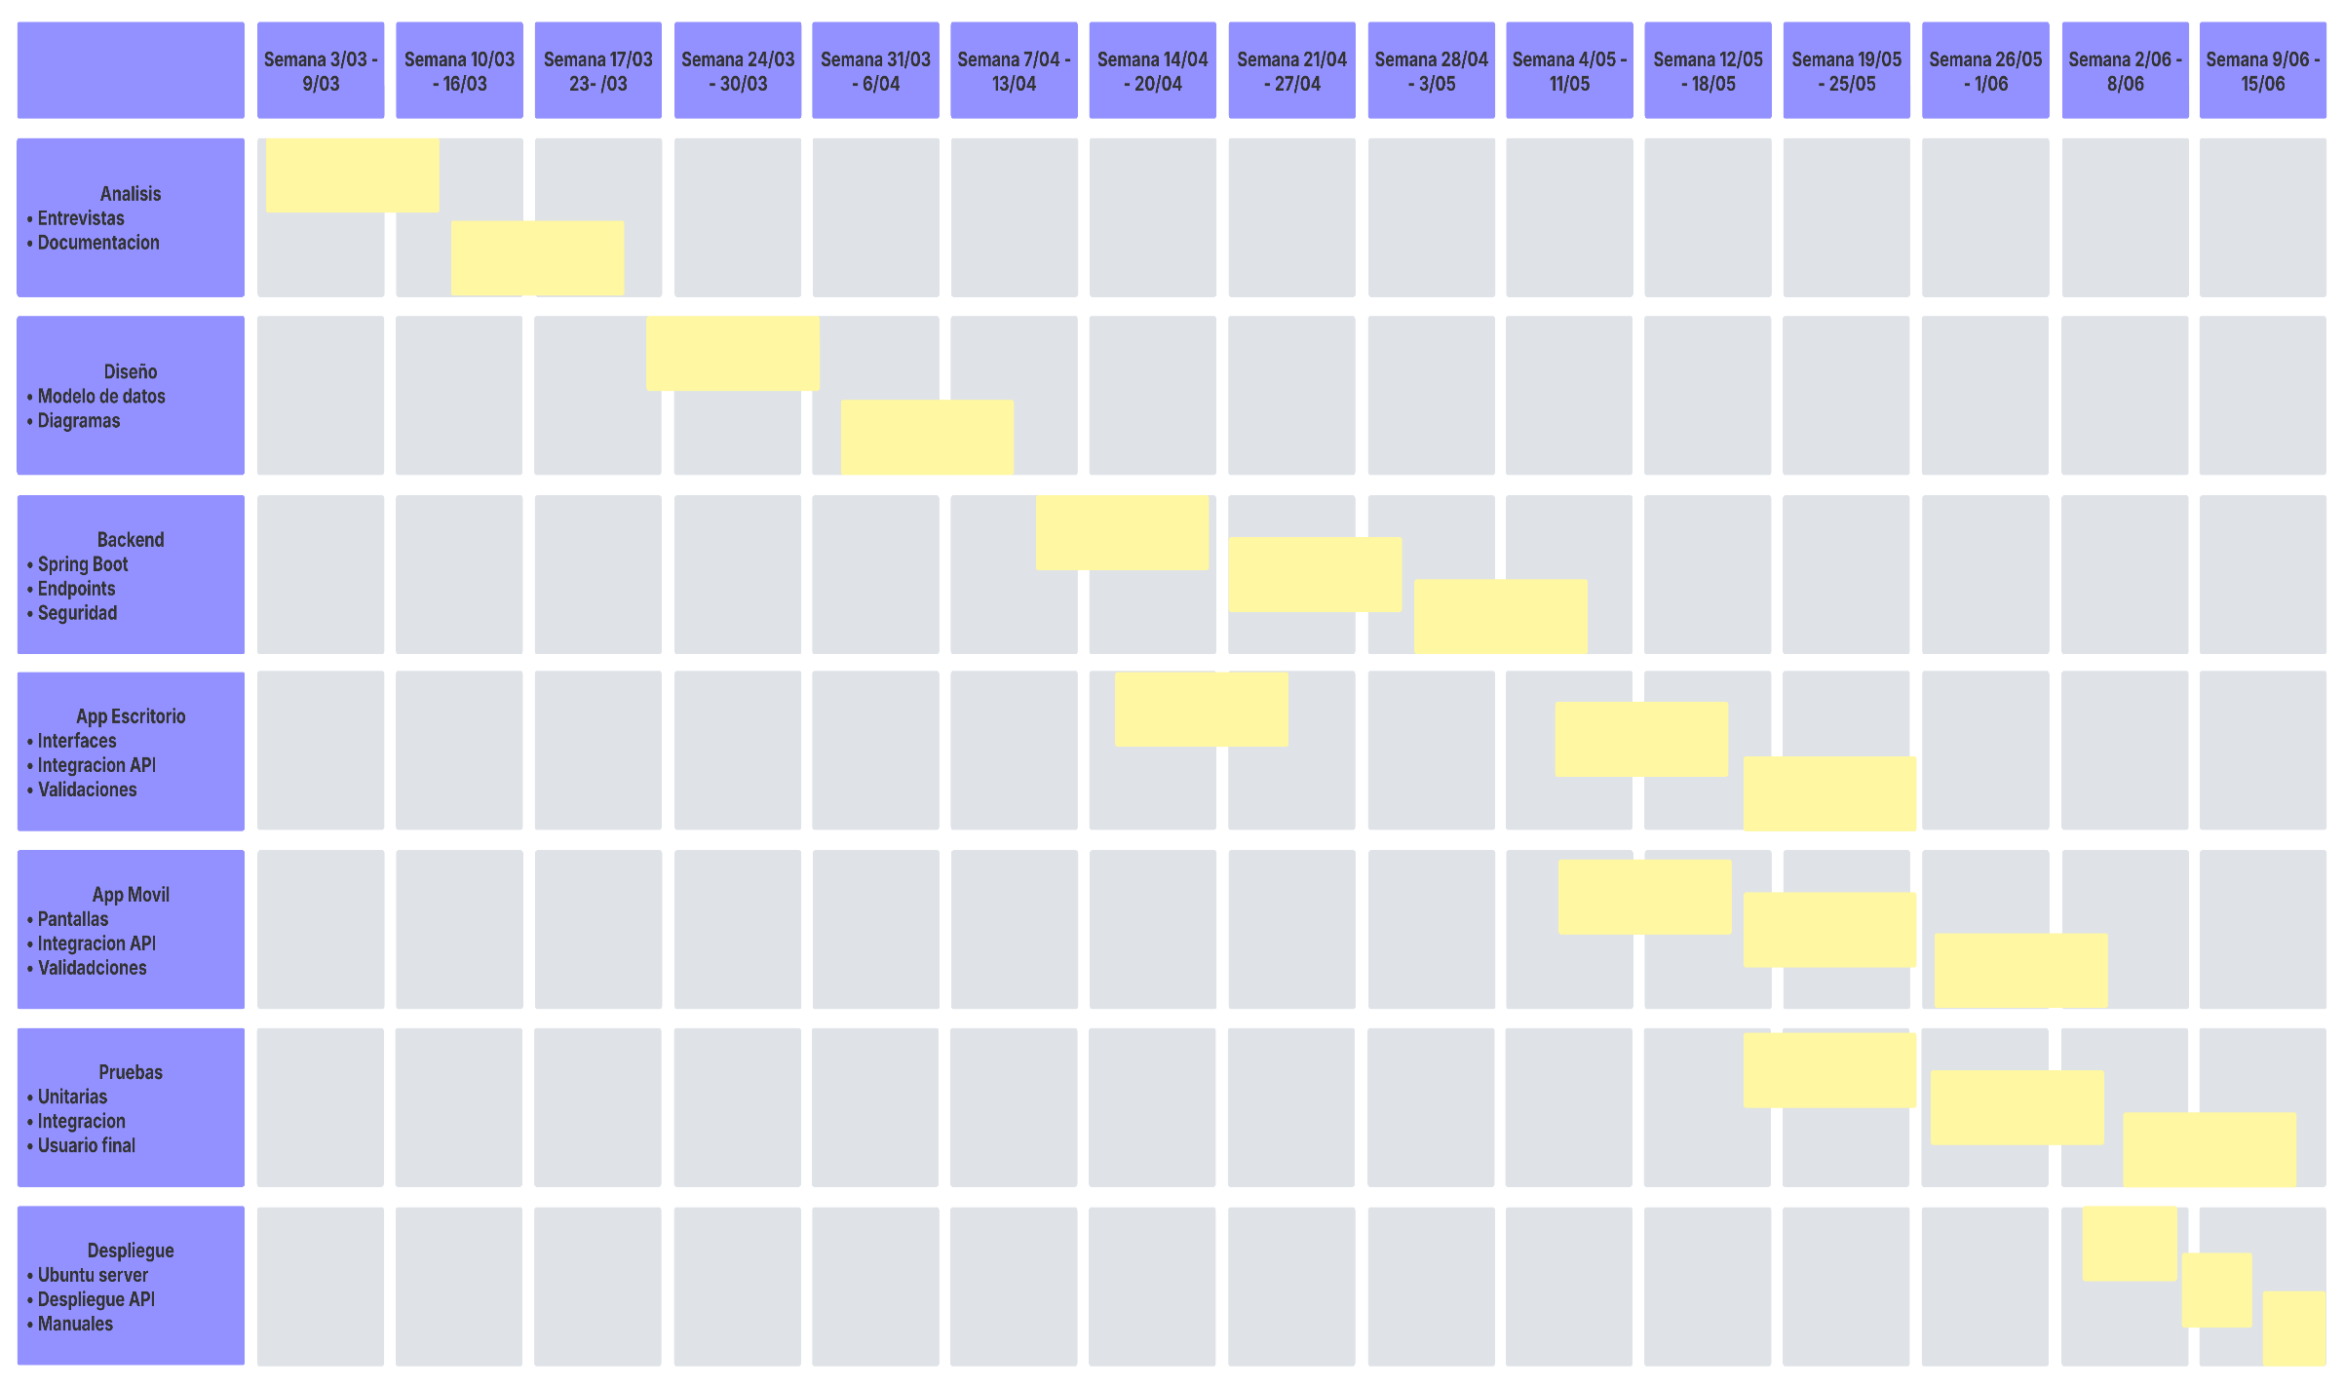

IMPLEMENTACIÓN / DESARROLLO

IDES UTILIZADOS

IntelliJ IDEA
IDE especializado para desarrollos en Java entre otros, utilizado por compatibilidad nativa con Java y SpringBoot, ofrece herramientas avanzadas como autocompletado inteligente, análisis de código, depuración integrada, gestión de dependencias…

Visual Studio 2022
IDE integrado de Microsoft ideal para C# y .Net, permitiendo utilizarlos para desarrollo de aplicaciones de escritorio y API Rest de forma eficiente, además de ser intuitivo para el desarrollo de interfaces.

Android Studio
IDE oficial para el desarrollo de aplicaciones Android, basado en IntelliJ, empleado para desarrollo de aplicaciones móviles con Kotlin, además de capacidad de poder testear la aplicación en todo momento a través de emuladores y con soporte para todo el ciclo de vida de aplicaciones Android.


PLATAFORMAS DE IMPLEMENTACIÓN
Máquina virtual con Ubuntu Server
Servidor simulado de S.O. Ubuntu Server de Linux, permite la instalación para pruebas y desarrollo de servicios como Apache2 y MySql Server, facilitando pruebas de automatización de servicios y simulación de comportamiento de servidor real.

LENGUAJES DE PROGRAMACIÓN

Java
Lenguaje POO, multiplataforma, ampliamente utilizado en entornos empresariales.
Integrándolo con Spring Boot permite desarrollar servicios backend fiables, seguros y escalables.

C#

Lenguaje desarrollado por Microsoft, POO y muy tipado, y perfecto para .Net. Muy utilizado para desarrollo de APIs y aplicaciones de escritorio.
Kotlin
Lenguaje Moderno y directo, compatible con Java, utilizado para desarrollos Android, seguro contra errores comunes y alta compatibilidad con Android Studio.

FRAMEWORKS

Spring Boot
Framework Java para desarrollos de API REST, facilita la configuración y despliegue de servicios backend, con seguridad, persistencia de datos y pruebas automáticas.

.NET
Framework Microsoft para el desarrollo de aplicaciones multiplataforma, permite crear proyectos robustos utilizando C#, integrar eficientemente con bases de datos, interfaces gráficas y servicios web.

Gradle
Herramienta de automatización de compilación y gestión de dependencias, especialmente usada en proyectos Java y Android, facilita la gestión de librerías, compilación de codigoy empaquetado de aplicaciones, en especial con Kotlin.

BASE DE DATOS

MySQL
Sistema de gestión de bases de datos relacional, gran rendimiento y facilidad de uso, utilizado para almacenar y gestionar datos de forma estructurada. Su integración con Java utilizando JDBC y .NET con Entity Framework o ADO.Net lo convierte en una opción versátil para múltiples tecnologías.

CONTROL DE VERSIONES

Git
Sistema de control de versiones distribuido, utilizado para el seguimiento de cambios en el código fuente, permite desarrollos y trabajo colaborativo, seguimiento detallado de versiones, historial de cambios y trabajo en ramas para trabajo seguro y corrección de errores, imprescindible para un trabajo organizado.

DESARROLLO
Aplicación de escritorio
La aplicación de escritorio desarrollada para Academy Gestor constituye la herramienta principal para la gestión interna de la escuela. Esta interfaz ha sido construida utilizando Windows Forms sobre la plataforma .NET Framework, lo que permite un desarrollo ágil, visual y altamente integrado en sistemas Windows.
Gracias a su interfaz gráfica intuitiva y su conexión directa con la API central del sistema, esta herramienta reduce significativamente el tiempo dedicado a tareas manuales y mejora la fiabilidad del almacenamiento de datos.
Gestión CRUD completa para las principales entidades del sistema.
Integración con la API REST desarrollada en Java (Spring Boot), mediante peticiones HTTP.
Validación de datos en formularios, lo que previene errores comunes durante la inserción o modificación de registros.
A continuación, se presenta una serie de muestras de código para entender algunas de las funcionalidades de la aplicación. Cada sección explicará el propósito de la ventana o formulario, sus elementos clave y el flujo de interacción habitual del usuario.

Clases
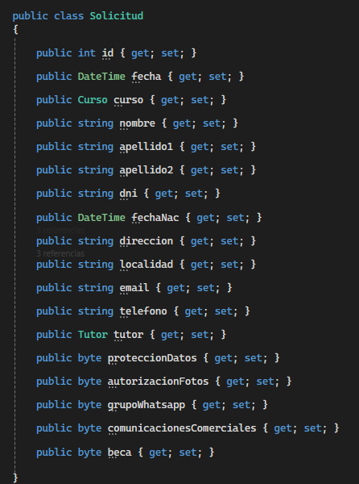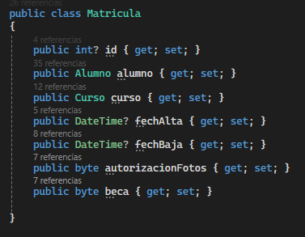

Conexiones a la Api
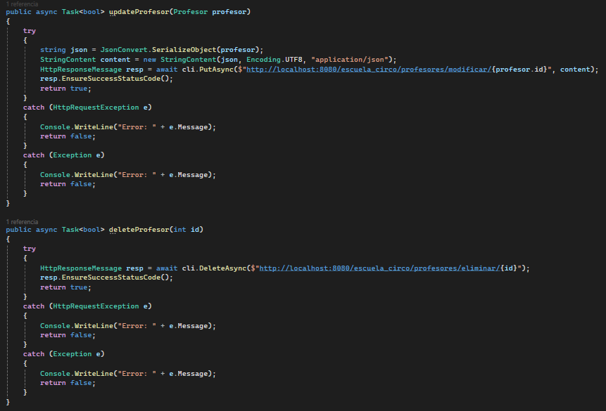
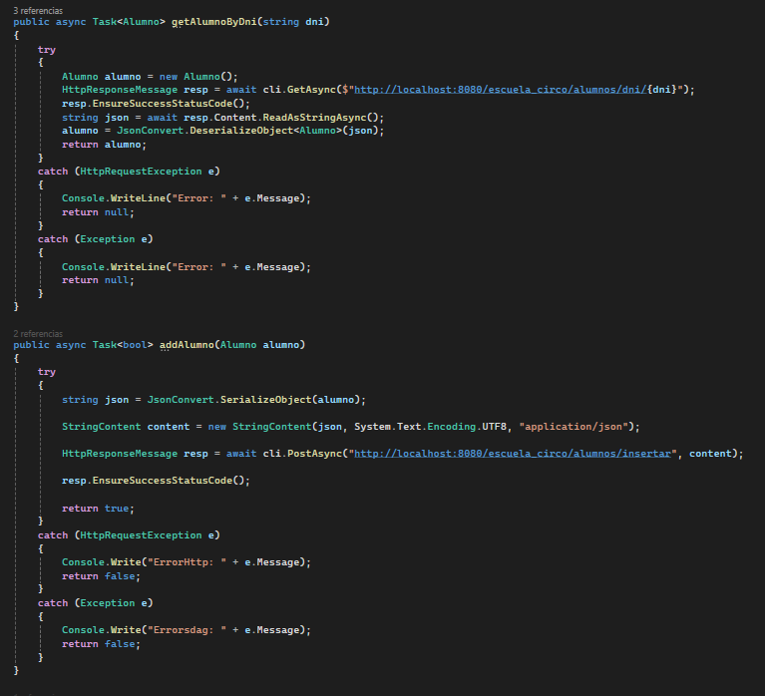
Los siguientes fragmentos corresponden a como se gestionan los datos de un alumno al aprobar una solicitud
En primer lugar, se comprueba si el DNI proporcionado se encuentra en la base de datos y en el caso de existir utilizaremos ese alumno ya registrado para crear y registrar la matricula, en caso contrario, se validan los datos y se comprueba que los datos críticos cumplan con las normas necesarias.
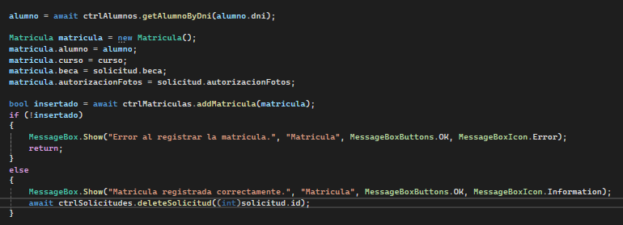
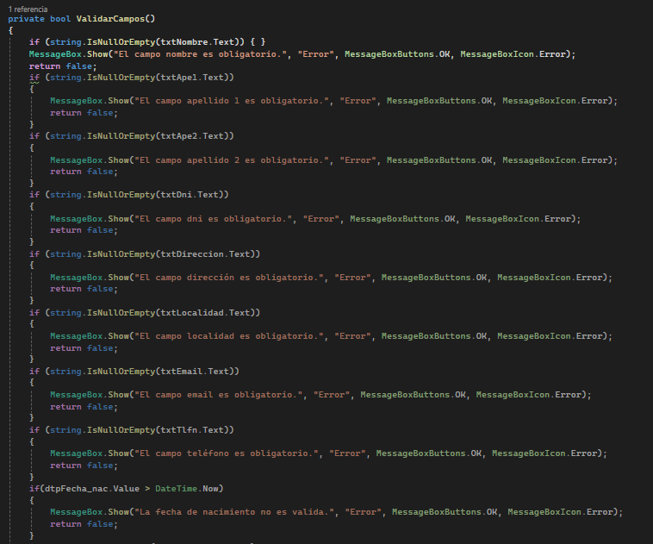
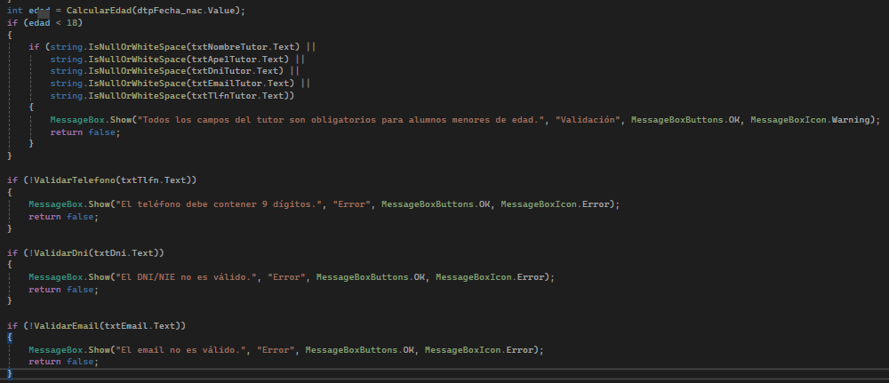
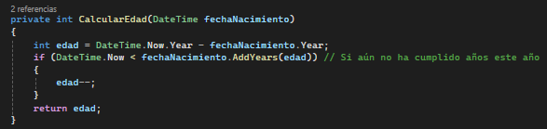
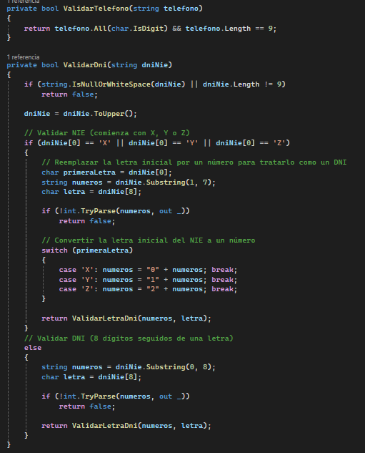
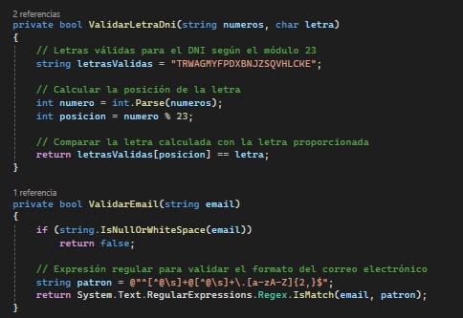
Tras las validaciones se asignan los datos al nuevo alumno y en el caso de ser menor de edad se le asigna un tutor, que será seleccionado o creado a la hora de crear la solicitud en la aplicación móvil.
Una vez tenemos todos los datos asignados insertamos el nuevo alumno en la base de datos
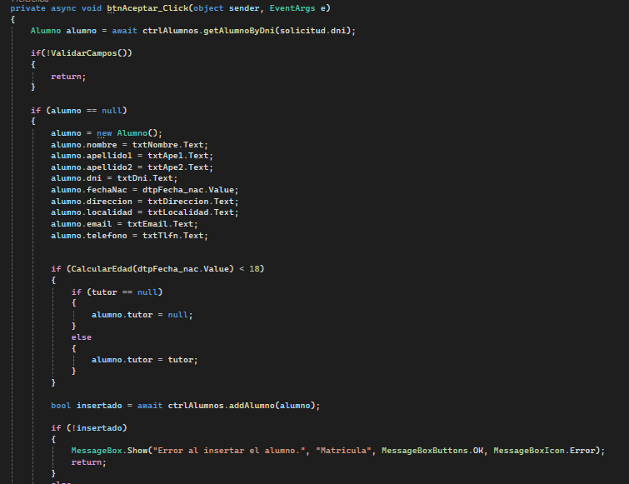
Una vez se ha guardado el alumno lo recogemos de vuelta de la base de datos de forma que ya tenga un Id y creamos la matricula.
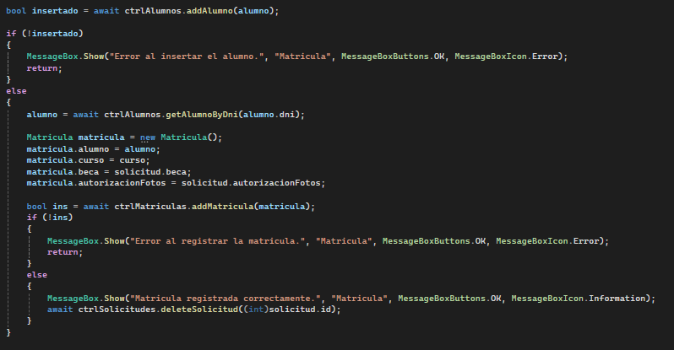
Finalmente, y solo si se han creado los registros previos necesarios en la base de datos, se elimina la solicitud
A continuación, mostraremos como se gestionan los profesores de un curso.
A la hora de asignar un profesor como participante a un curso, seleccionaremos este de los posibles mostrados en la tabla e internamente crearemos un nuevo objeto que contiene al profesor seleccionado, el curso, y si es coordinador, este último dato será que no por defecto ya que el coordinador se selecciona más adelante.
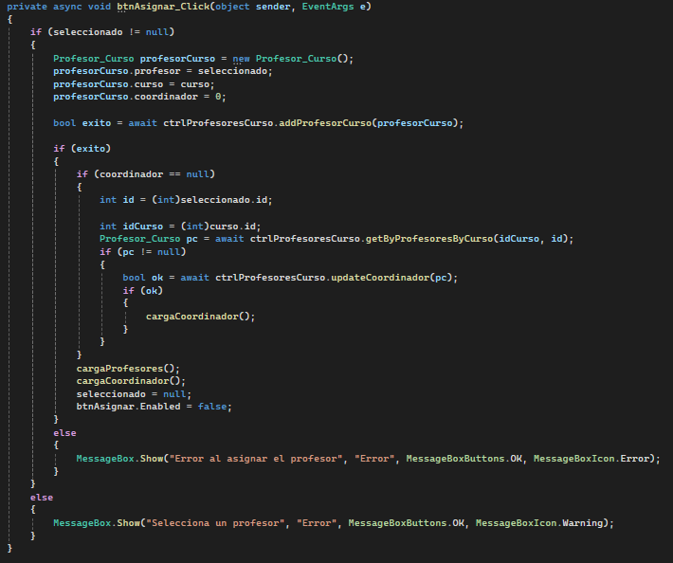
En el caso de este sea el primer profesor que se le asigna al curso o que el curso no tuviese un coordinador asignado, se asignara este profesor como coordinador.
Para desasignar un profesor del curso, primero comprobamos que se ha seleccionado un profesor y luego que este no sea el coordinador, ya que debe haber un coordinador en el curso, una vez comprobado esto, eliminamos el registro de la base de datos y actualizamos las tablas de selección.
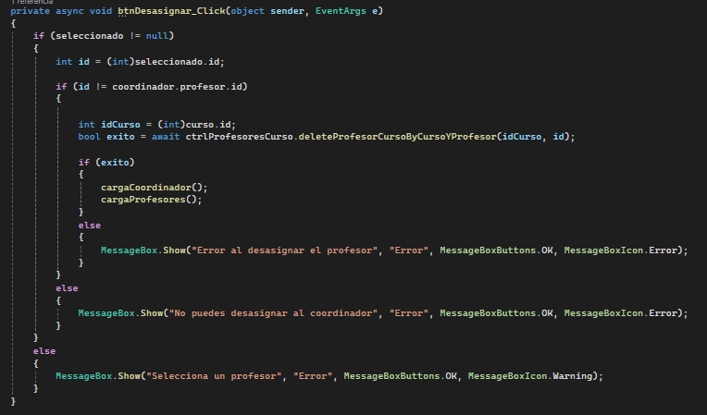
Para modificar al coordinador del curso primero comprobamos que haya uno asignado, y si es así, modificamos el registro de forma que aun participara en el curso, pero no como coordinado, luego buscaremos el registro del profesor seleccionado para ser el nuevo coordinador y lo modificaremos.
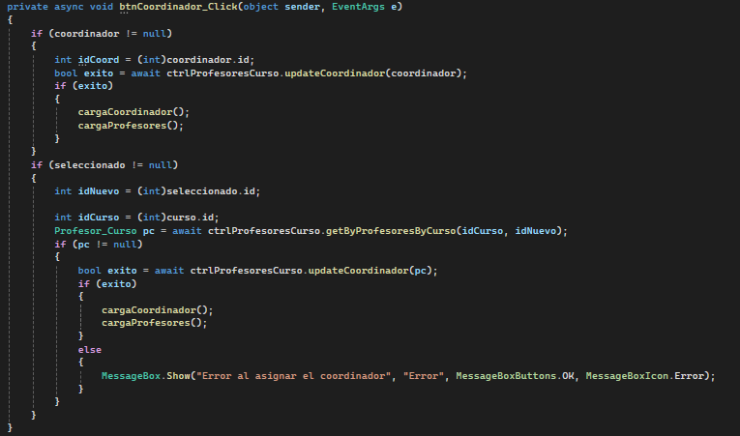

Aplicación móvil
La aplicación móvil de Academy Gestor ha sido diseñada para ofrecer acceso rápido, funcional y adaptado a dispositivos Android tanto a profesores como a familias o usuarios invitados. Desarrollada con Kotlin y utilizando herramientas modernas como Retrofit para la conexión con la API central, esta app permite interactuar con el sistema de forma eficiente, desde cualquier lugar y en cualquier momento.
El propósito principal de la app es servir como un canal de comunicación y gestión ligera. Para los profesores, permite pasar lista, consultar alumnos inscritos en sus cursos y realizar publicaciones informativas. Para las familias o visitantes, brinda acceso a contenidos, noticias, información de cursos y medios de contacto con la escuela.
Esta distinción de roles garantiza que cada tipo de usuario acceda solo a las funciones que necesita, manteniendo la aplicación clara y accesible.
Conexión a la API
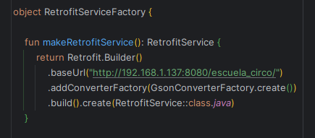
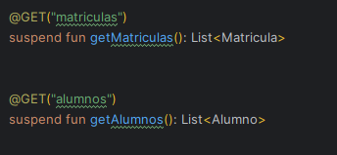

Llamadas a la API (ViewModels)
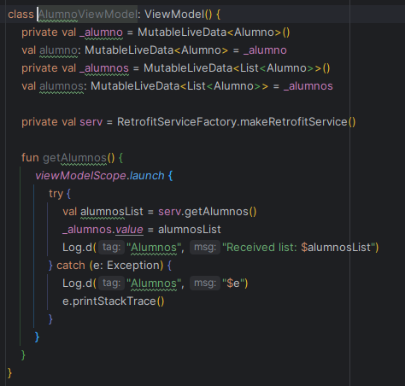
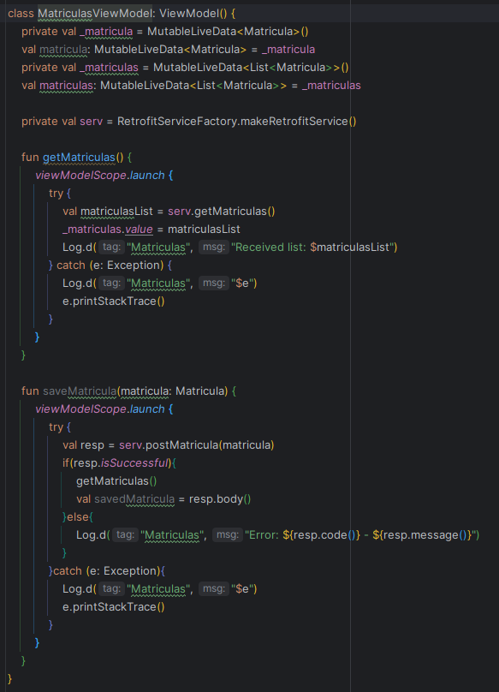
Navegacion

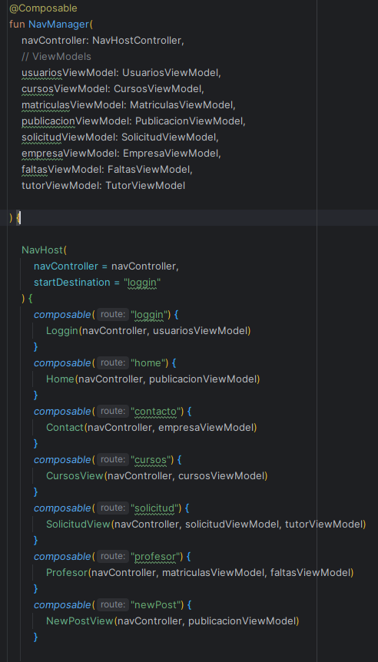

Proceso para una nueva solicitud de matricular un alumno a un curso.
En primer lugar, se comprueba que todos los campos se hayan rellenado. Teniendo en cuenta que si el alumno es menor de edad debe tener un tutor. En caso contrario se creará la solicitud con el tutor nulo.

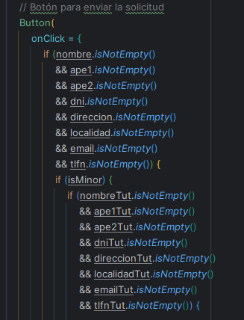

A continuación, se comprueba que el DNI del tutor sea válido y se comprueba si el tutor ya está registrado. De ser así, se crea la solicitud y se envía a la api para registrarla en la base de datos.

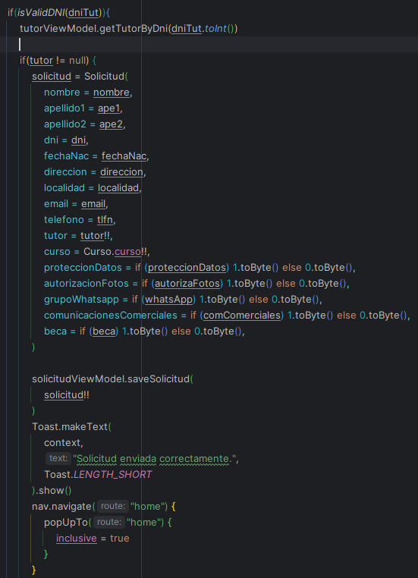

En caso de no estar registrado, creamos el tutor y lo enviamos para su registro.
Comprobamos que se haya guardado y lo recuperamos para obtener también su ID, luego creamos la solicitud y la enviamos.
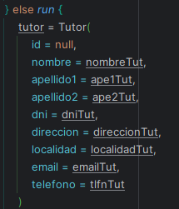
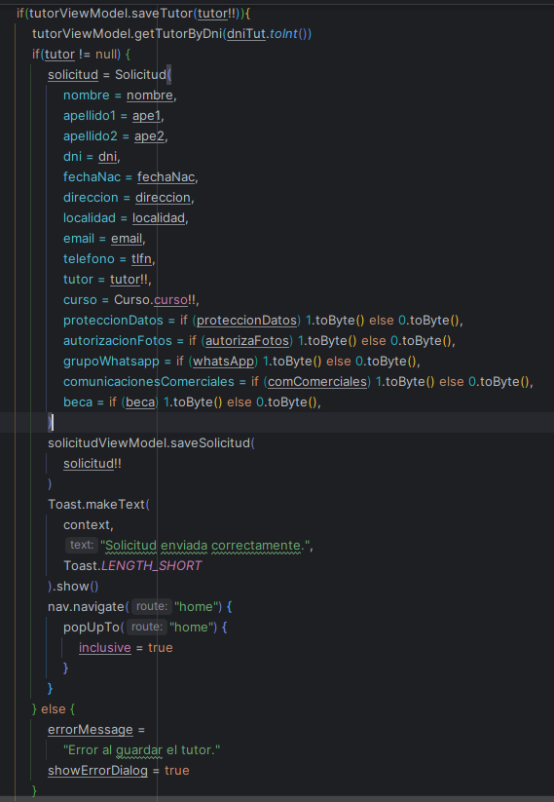

Pruebas

Nº Caso de Prueba | CP1
Nº de RF | RF2
Descripción | Se debe poder registrar una nueva solicitud de inscripción de alumno desde la app móvil.
Prerrequisitos | No estar logueado (acceso como invitado), y rellenar el formulario completo.
Procedimiento | Acceder a la vista de cursos, pulsar en "Solicitar plaza", completar y enviar el formulario.
Resultado esperado | La solicitud queda registrada en la base de datos y es visible desde la app de escritorio.
Actor | Invitado

Nº Caso de Prueba | CP2
Nº de RF | RF1
Descripción | Se debe poder aprobar una solicitud y generar un nuevo alumno.
Prerrequisitos | Tener una solicitud pendiente en el sistema.
Procedimiento | En la app de escritorio, abrir la sección de solicitudes y pulsar "Aceptar".
Resultado esperado | Se crea un registro de alumno y se genera automáticamente su matrícula.
Actor | Admin

Nº Caso de Prueba | CP3
Nº de RF | RF4
Descripción | El profesor debe poder registrar la asistencia desde su móvil.
Prerrequisitos | Estar logueado como profesor y tener cursos asignados.
Procedimiento | Acceder al curso desde la app móvil, seleccionar alumnos y marcar ausencias.
Resultado esperado | Se genera una falta de asistencia en la base de datos para los alumnos seleccionados.
Actor | User

Nº Caso de Prueba | CP4
Nº de RF | RF6
Descripción | Un profesor puede crear una publicación con imagen y texto.
Prerrequisitos | Estar logueado como profesor.
Procedimiento | En la app móvil, acceder a la sección de publicaciones y crear una nueva.
Resultado esperado | La publicación se guarda y es visible para todos los usuarios invitados.
Actor | User

Nº Caso de Prueba | CP5
Nº de RF | RF3
Descripción | Un usuario no logueado debe poder ver la información de los cursos activos.
Prerrequisitos | Acceso a la app móvil como invitado.
Procedimiento | Desde la pantalla principal, ir a "Cursos" y consultar el contenido.
Resultado esperado | Se muestra la lista de cursos activos con su información básica.
Actor | Invitado

Nº Caso de Prueba | CP6
Nº de RF | RF7
Descripción | Un usuario invitado debe poder contactar con la escuela.
Prerrequisitos | Acceder como invitado a la app móvil.
Procedimiento | Ir a "Contacto", escribir un mensaje y enviarlo o utilizar número de teléfono para llamar o acceder a mensaje en WhatsApp
Resultado esperado | El mensaje se envía al correo registrado de la empresa.
Actor | Invitado

Nº Caso de Prueba | CP7
Nº de RF | RF5
Descripción | Al inicio de mes se debe generar un recibo para cada matrícula activa.
Prerrequisitos | Tener alumnos con matrícula activa y cron configurado.
Procedimiento | Esperar ejecución del cron en la fecha configurada.
Resultado esperado | Se generan recibos nuevos en la base de datos con el importe correspondiente.
Actor | Sistema

Nº Caso de Prueba | CP8
Nº de RF | RF3
Descripción | El administrador debe poder eliminar un curso inactivo.
Prerrequisitos | Tener al menos un curso marcado como inactivo y sin matrículas vigentes.
Procedimiento | En la app de escritorio, seleccionar curso y hacer clic en “Eliminar”.
Resultado esperado | El curso se elimina de la base de datos y desaparece de la lista.
Actor | Admin

GESTIÓN ECONÓMICA

El plan de gestión económica para el proyecto Academy Gestor contempla una fase de desarrollo comprendida entre el 1 de marzo y el 15 de junio. Se han estimado los gastos en recursos materiales, proveedores, desarrollo por fases, y personal especializado.
Recursos | Coste estimado (€) | Concepto
Ordenador desarrollo x2 | 1800 | equipos necesarios para programación, pruebas y trabajo en paralelo de distintos desarrolladores.
Teléfono para pruebas | 300 | necesario para validar el funcionamiento de la aplicación móvil en entorno real.
Licencias de software | 300 | Incluye herramientas de desarrollo como IntelliJ, Visual Studio y APIs externas con planes de pago.
Servidor | 240 | Alojamiento de la API y base de datos durante pruebas y despliegue inicial.
Internet | 100 | Conectividad básica para trabajo remoto, sincronización con repositorios y servidores.
Total | 2740

Proveedor | Coste estimado anual (€) | Concepto
Dominio | 120 | Registro del dominio y mantenimiento de la web/app en servidores externos.
Electricidad | 200 | Gasto estimado en consumo eléctrico de los equipos durante el desarrollo.
Total | 320

El presupuesto incluye dos equipos de desarrollo, un teléfono para pruebas, licencias necesarias para el entorno de trabajo, un servidor para el despliegue y pruebas de la API, así como conexión a internet. En cuanto a proveedores, se han considerado los servicios de hosting/dominio y el consumo eléctrico.

El desarrollo del proyecto está dividido en ocho fases, entre ellas: análisis de requisitos, diseño, implementación de API, desarrollo de interfaces de escritorio y móvil, pruebas y documentación. Cada fase ha sido valorada según el tiempo estimado y el coste por hora de los distintos perfiles profesionales involucrados (analista, programador senior, programador junior y jefe de proyecto).

Fase | Horas estimadas | Coste/Hora | Coste Total (€) | Concepto
Gestión de proyecto | 15 | 30 | 450 | Coordinación general, planificación y supervisión del cumplimiento del cronograma.
Análisis y requisitos | 20 | 25 | 500 | Estudio de necesidades, modelado de procesos y definición de funcionalidades.
Diseño | 25 | 25 | 625 | Elaboración de diagramas de base de datos, clases y pantallas para cada plataforma.
API | 40 | 30 | 1200 | Desarrollo del backend en Java con Spring Boot.
App escritorio | 40 | 25 | 1000 | Programación de la aplicación de escritorio con Windows Forms y .NET.
App móvil | 40 | 25 | 1000 | Implementación de la app Android con interfaz adaptada y consumo de API.
Pruebas | 15 | 20 | 300 | Verificación funcional, pruebas unitarias, integración y de usuario.
Documentación | 15 | 20 | 300 | Manuales de usuario, documentación técnica y guías de instalación.
Total |  |  | 5375

Perfil profesional | Horas estimadas | Coste/Hora | Coste Total (€) | Concepto
Analista | 20 | 25 | 500 | Encargado de definir requisitos, diseñar base de datos y procesos clave.
Programador Sr | 60 | 30 | 1800 | Desarrolla funcionalidades críticas como la API y lógica del sistema.
Programador Jr | 40 | 18 | 720 | Apoya en tareas de codificación, pruebas y validación de formularios.
Jefe proyecto | 8 | 30 | 240 | Supervisa los avances del equipo, asegura cumplimiento de objetivos.
Total |  |  | 3260

A partir de estas estimaciones, se han calculado la cuenta de explotación anual, un balance provisional y una previsión de rentabilidad económica. Se concluye que el proyecto es viable económicamente, alcanzando el punto de equilibrio con al menos 9-10 centros activos durante tres años.

concepto | Ingresos | Gastos | Explicación
Ingresos estimados (licencias a academias, cuota mensual baja) | 30€/mes por licencia  (10 licencias 3600) |  | Ingresos anuales previstos mediante licencias o cuotas mensuales.
Coste de mantenimiento |  | 800 | Gastos anuales para mantener operativa la plataforma una vez desplegada.
Coste amortización desarrollo |  | 1790 | Recuperación progresiva de la inversión inicial (5.375 € en 3 años).
Beneficio estimado anual | 3600 | 2590 | Resultado antes de impuestos y sin contar reinversión adicional.
Total |  | +1000(aprox) | Margen disponible tras cubrir gastos operativos y amortización inicial.

Activos | Valor (€) | Pasivos | Valor (€) | Concepto
Equipos | 2100 | Préstamos o financiaciones |  | Equipos y dispositivo móvil adquiridos sin recurrir a financiación externa.
Licencias y dominios | 300 | Costes mensuales | 320 | Suscripciones activas, pagos diferidos u obligaciones a corto plazo.
Efectivo disponible | 1000 |  |  | Liquidez disponible al inicio para afrontar gastos no previstos.
Jefe proyecto | 3400 | Total pasivo | 320

Este plan de gestión económica actualizado refleja un escenario realista ajustado al calendario de desarrollo (1 de marzo - 15 de junio), optimizando tiempos y recursos, y manteniendo la viabilidad económica del proyecto Academy Gestor.
En él se refleja un coste total de 8430 € aproximadamente, con unos ingresos esperados de 3600 anuales. Lo que estima una amortización de 2810 €/Año en el caso de mantener un mínimo de 10 licencias activas durante 3 años para ser rentable, cabiendo la posibilidad de escalar el proyecto sin un incremento proporcional de los costes ya que la infraestructura estaría ya desplegada.

CONCLUSIÓN

Tras este tiempo trabajando en este proyecto y en el periodo de FCT de forma paralela, puedo recibir esta experiencia como un gran aprendizaje tanto a nivel técnico como personal. Aunque durante las prácticas la tecnología principalmente ha sido angular, la cual desconocía al comenzar este periodo, este tiempo me ha dado una visión más amplia del sector del desarrollo de software, metodologías, prácticas, adaptación y aprendizaje.
En lo que se refiere a este proyecto, esto me ha ayudado a afianzar los conocimientos y las bases adquiridas en el ciclo, así como a darme cuenta de que el camino solo acaba de empezar, y que todo funciona mejor con un buen equipo al lado y un entorno estructurado y colaborativo, sobre todo en momentos de estrés.
En resumen, ha sido una oportunidad para enfrentarme a retos reales y crecer como futuro desarrollador. He entendido que esta es una profesión de constante evolución, en la que el esfuerzo diario y la capacidad de adaptación son imprescindibles.

